Домашнее задание с урока физики «Обобщающий урок по теме «Физика и физические методы изучения природы»».
1.На Руси использовались в качестве единиц измерения объёма бочка, ведро и штоф. 1 бочка =40 вёдер, 1 ведро = 10 штофов, 1 штоф = 1,2 литра. Помогите торговцу рассчитать, каков будет объём парафинового кубика в кубических вершках, если в бочках его объём составляет 0,1 бочки, а 1 вершок = 5 см?
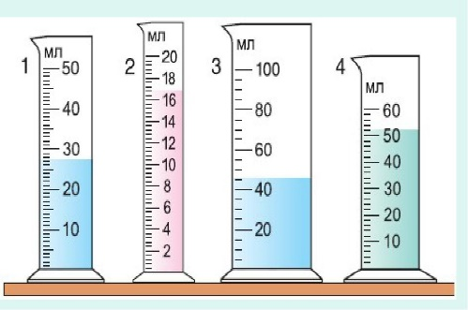
2. Определите цену деления мензурок и объёмы жидкостей с погрешностью измерения. (см рис)
3. Определите по рисунку диаметр шара с погрешностью.

4. Переведите 0,6 дм³ = ? см³ = ? м³ = ?л
5. Учебник П. 1-6, всё повторить, знать записи в тетради.

